**Příloha č. 27**

Tržní místo, tržiště: **ul. Na Poříčí, Frýdek**

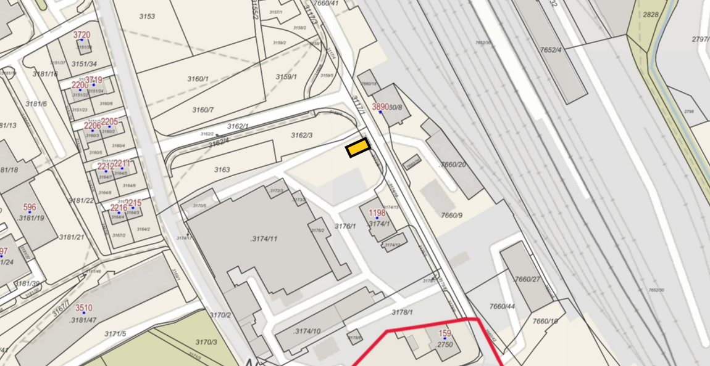

Umístění: část pozemku p.č. 3176/1 v k.ú. Frýdek, rozloha cca 12 m2 - dle grafického znázornění

Doba prodeje: dle čl. 6 tohoto nařízení (tržní řád) a v souladu s dalšími právními předpisy.

Další povinnosti související s prodejem:

* Zajistit právní titul k užívání příslušného pozemku s jeho provozovatelem nebo vlastníkem.